**Christian Hölbling & Band**

**„Lieder nahe am Wasser“**

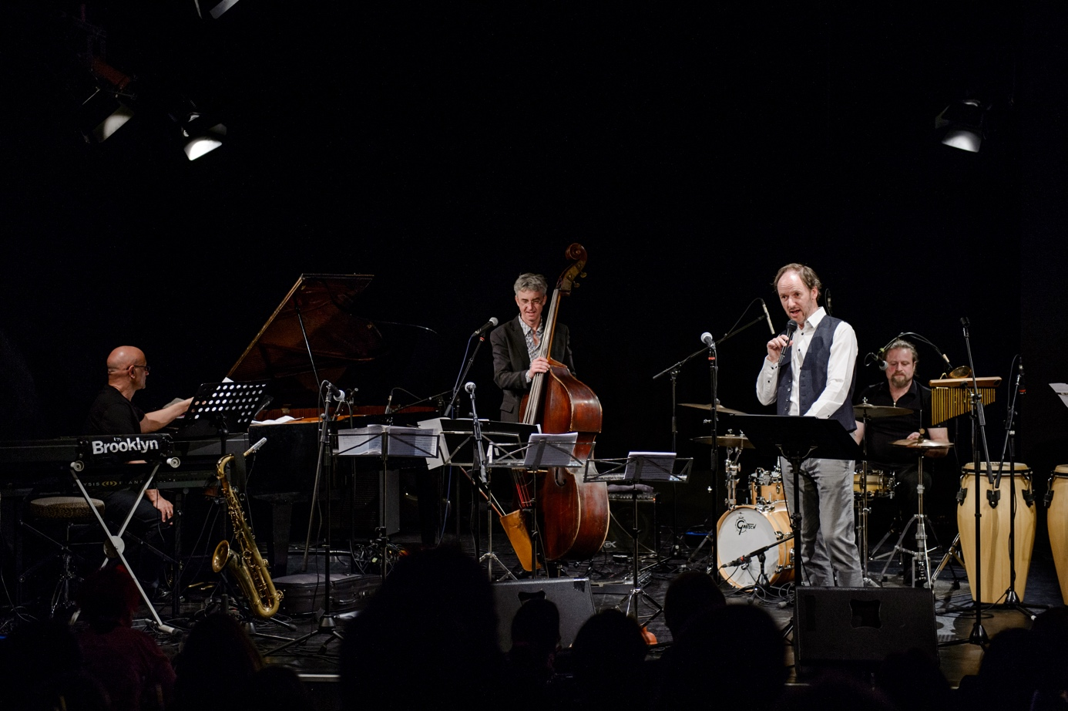

Foto: Thomas Hude

Man kennt ihn als Kabarettisten, als Kunstfigur "Helfried", als Kolumnisten und insgesamt als vielseitigen Künstler. Mit seinen [**"Liedern nahe am Wasser"**](mailto:https://www.youtube.com/playlist%3Flist=PLqcUjE-I-0rJNFBxcXDuJP_FN9fHxN1Bl) präsentiert sich **Christian Hölbling** erstmals als Liedermacher: originell, nachdenklich, pointiert und im österreichischen Dialekt. Begleitet wird er von einem hochkarätigen Jazztrio: dem Kärntner Bassisten **Stefan Gfrerrer**, dem austro-amerikanischen Pianisten **Rob Bargad** und dem Schlagzeuger **Markus Gruber**.

Ergänzt wird das Programm durch gelungene, von Hölbling verfasste österreichische Cover-Versionen von Duke Ellington über Jacques Brel bis hin zu Sting.

[www.christianhoelbling.com](http://www.christianhoelbling.com/)

PRESSESTIMMEN

"Lupenreine Chansons, musikalisch fein eingebettet. Die Lieder haben eine eigene Note, immer auch ein wenig sentimental. Macht Freude, das zu hören."

*Frank Gerdes, Kulturchef ServusTV*

"Kompliment. Sehr runde Sache. Tolle Arrangements. Jazziger Chanson-Pop...Lieblingstrack: Du sagst du packst jetzt deine Sachen. Runner Up: Was soll des wern mit uns zwaa. Jedenfalls SEHR schön geworden."

*Eberhard Forcher, Ö3*

"Christian Hölbling legt ein fulminantes Debüt als Liedermacher vor. Die Texte sind kluge Beobachtungen, Anekdoten und Sticheleien. Begleitet wird er von einer super Jazzband. Diese bekommt ausreichend Platz, um sich austoben zu dü̈rfen, um dann wieder geschmeidig den Sänger in ihrer Mitte aufzunehmen."

*fsm - Film, Sound & Media (Juli 2019)*

"Der Kabarettist jazzt, swingt und groovt in seinen Chansons, dass es eine Freude ist (auch dank seiner super Musiker!), und singt (super bei Stimme) dazu grandios-witzige Texte.

*Christian Lehner, DIE WOCHE*

"Christian Hölbling hat seinen Ritterschlag als Neo-Liedermacher bereits erhalten. Niemand Geringerer als der kürzlich zu Grabe getragene Werner Schneyder bescheinigte seiner CD „manch großen Wurf“. Einem Upgrade in den heimischen Musikadel steht damit nichts mehr im Wege."

*Erwin Hirtenfelder, Kleine Zeitung*